Proposta Financeira

PRJ00021154 - TDM – Ferramenta de Processamento em Massa
ARBOR



Necessidade*
Criar uma interface que permita processamento massa na nova integração do Siebel 6.3 de forma automática no ambiente do Arbor.

Cenário Atual*
Atualmente não existe processamento em massa para nova interface de integração Sielbel 6.3.

Índice

1. Estimativa de Horas* 5
2. Condições Comerciais* 6
2.1. Preço do Serviço 6
2.2. Forma de Pagamento 6
3. Responsabilidades* 6
3.1. Compromissos entre a Oi e a Amdocs 6
3.2. Garantia de Manutenção Corretiva* 6
3.3. Início das Atividades* 6
4. Considerações Finais 6
5. Glossário 6
6. Referências/Anexos 7

Envolvidos*
Envolvido (Nome completo) | Papel** | Frente/Empresa-Área | Contato
Envolvido (Nome completo) | Papel** | Frente/Empresa-Área | E-mail(s) | Telefone(s)
Gabriel Frederico | Fornecedor | Amdocs | gabriel.frederico@amdocs.com | 21-99151-9208
**Tipos de Papeis do Modelo de Gestão: Cliente Solicitante, Analista de Negócio, Líder Técnico, Responsável Técnico, Arquiteto, Líder de Operação, Líder de Testes, Líder de Mudança, Fornecedor etc.

Histórico da Elaboração do Documento*
Data | Versão | Motivo | Autor | Revisor | Aprovador | Descrição Modificações Realizadas
06/10/2017 | 1.0 | Criação do documento | Gabriel Frederico
16/11/2017 | 2.0 | Novo ID de proposta | Gabriel Frederico

P

Proposta Financeira
Objetivo: Este documento tem a finalidade de registrar a proposta financeira elaborada pelos fornecedores (empresa contratada) em resposta a uma solicitação de contratação de serviço pelo Oi.
Responsável: Fornecedores
Guia de Preenchimento

Estimativa de Horas*
Essa proposta tem custo extra-baseline.
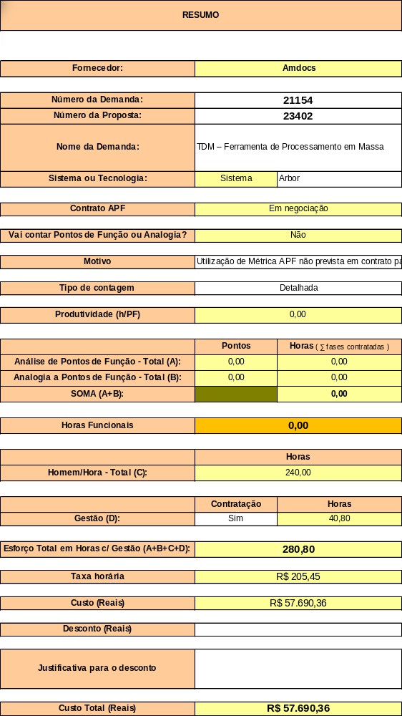

Condições Comerciais*

Preço do Serviço
*Item | Esforço Total (HH) | Taxa horária (R$) | Valor (R$)
1 | 280,80 | 205,45 | 57.690,36
Preço Total do Serviço |  |  | 57.690,36

Forma de Pagamento
- A forma de pagamento será cumprida de acordo com o contrato assinado (4600047951) entre a Oi e a Amdocs.

Responsabilidades*

Compromissos entre a Oi e a Amdocs
Conforme definido em contrato.

Garantia de Manutenção Corretiva*
Conforme definido em contrato.

Início das Atividades*
As atividades deste projeto serão iniciadas após a aprovação do planejamento da Amdocs por parte da Oi.
O planejamento da Amdocs será enviado após a alocação das horas no baseline e a aprovação formal dessa proposta.

Considerações Finais
Escopo do projeto
O escopo dessa proposta é cobrir o custo do DSOL feito em regime extra-baseline.
Premissas
- Gestão acordada em contrato corresponde a 17% do total desta proposta.
- Além da gestão, o total do baseline só pode ser consumido em até 36% para DSOL e 47% para Desenvolvimento, podendo haver pequenas variações a serem acordadas entre os times da Oi e da Amdocs.
- Taxa mantida por cancelamento indevido.

Glossário
Termo | Descrição
RFA | Ready for acceptance ou pronto para o aceite do cliente. Define o início da fase de teste do cliente.
RFS | Ready for service ou pronto para produção. Define o milestone de migração para produção.

Referências/Anexos
Lista de Documentos Referências
# | Sistema/Área/  Entidade | Nome do Arquivo | Tipo Documento | Nome Responsável Oi | Nome Responsável Fábrica
1
2

